ЗАО «КАЛУГА АСТРАЛ»

Руководство пользователя
Личный кабинет
Продукт Астрал Отчет

Версия редакции: 1.0.0.2.
Дата редакции 05.09.2018 г.

Калуга, 2018

СОДЕРЖАНИЕ
Аннотация 3
Условные обозначения 4
Термины и определения 5
1. Общая информация 6
2. Работа с личным кабинетом Астрал Отчет 7
2.1. Регистрация и Авторизация 7
2.2. Добавление организации 9
3. Сервисы личного кабинета Астрал Отчет 12
3.1. Мониторинг отчетности 12
3.2. История обращений 13
3.3. Проверка контрагентов 13
3.4. Выписка из реестра 15
3.5. Календарь бухгалтера 15
3.6. Новости 16
4. Финансовые сервисы личного кабинета Астрал Отчет 18
4.1. Оценка стоимости 18
4.2. Вероятность банкротства 19
4.3. Риск налоговой проверки 20
4.4. План проверок 20
4.5. Кредитоспособность 20
Заключение 22

Аннотация
Документ «Руководство пользователя. Продукт Астрал Отчет. Личный кабинет Пользователя» предназначен для Абонентов продукта Астрал Отчет. Настоящий документ содержит следующие разделы:
Раздел «Работа с личным кабинетом». В разделе описан процесс регистрации и авторизации в разделе «ЛК».
Раздел «Сервисы личного кабинета». В данном разделе описана работа с доступными сервисами личного кабинета Астрал Отчет, а именно:
- новости;
- календарь бухгалтера;
- выписка из реестра;
- проверка контрагентов;
- мониторинг отчетности;
- история обращений.
Раздел «Финансовые сервисы личного кабинета Астрал Отчет» содержит описание работы с сервисами:
- оценка стоимости;
- вероятность банкротства;
- риск налоговой проверки;
- план проверок;
- кредитоспособность.

Условные обозначения
Обозначение | Расшифровка
 | Внимание!
 | Примечание:
Текст | Обозначение компонентов интерфейса, требующих активного воздействия Пользователя (кнопки, флажки и т.д.)
Текст | Обозначение текста блоков «Внимание!» и «Примечание:»

Термины и определения
Абонент – организация (ИП), пользователь продукта Астрал-Отчет.
ЗАО «КАЛУГА АСТРАЛ» — разработчик продукта Астрал-Отчет, оператор электронного документооборота, удостоверяющий центр.
Лицензия – неисключительное срочное право на использование программы для ЭВМ на условиях Лицензионного договора.
Пользовательская документация – руководства для конечных Пользователей продукта, Администраторов системы и другого персонала Абонента.
Продукт – программное обеспечение, web-сервис либо иной продукт, разработанный ЗАО «КАЛУГА АСТРАЛ» и предназначенный для передачи Абонентам.
Партнер – организация (ИП), которая занимается поиском Абонентов, заинтересованных в приобретении продукта Астрал-Отчетность (сервиса 1С-Отчетность), заключением договора с Абонентом, проверкой документов, выставлением счетов и сбором средств от Абонентов, технической поддержкой Абонентов в пределах своей компетенции.
Тариф – позиция в прейскуранте, по которой выдается Лицензия и от которой зависят характеристики Лицензии.

Общая информация
Личный кабинет Астрал Отчет предназначен для пользователей продукта Астрал Отчет.
Основные функции личного кабинета:
Информация об организации. Включает срок действия тарифа продукта Астрал Отчет, реквизиты организации, подключенные направления сдачи отчетности и другую необходимую информацию.
Мониторинг отчетности. Позволяет просматривать статусы отправленной отчетности с контролирующими органами;
История обращений. Сформированный реестр обращений в техническую поддержку ЗАО «КАЛУГА АСТРАЛ»;
Проверка контрагентов. Позволяет запросить сведения о контрагентах нажатием одной кнопки;
Выписка из реестра. Позволяет формировать выписки из ЕГРЮЛ/ЕГРИП прямо в приложении;
Календарь бухгалтера. Сроки сдачи отчетности теперь под контролем. Возможность установки напоминания сдачи необходимого отчета.
Новости. Самые актуальные изменения продукта Астрал Отчет и изменения законодательства.

Работа с личным кабинетом Астрал Отчет

Регистрация и Авторизация
Для регистрации в личном кабинете Астрал Отчет перейдите по адресу http://lk.astral.ru и нажмите кнопку Регистрация (рис. 1.).
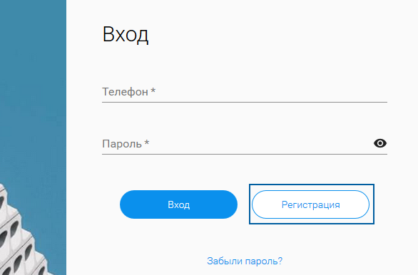

В окне «Регистрация» заполните поля «Имя», «Фамилия», «Телефон» и нажмите кнопку Зарегистрироваться (рис. 2.).
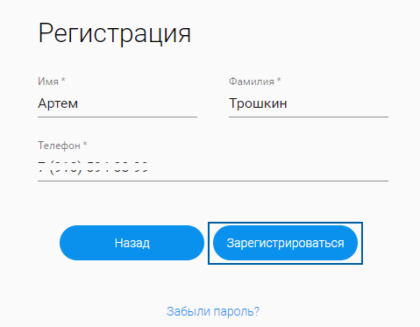

Указанный номер телефона должен быть действующим.
На указанный телефонный номер будет отправлено SMS-сообщение с паролем (рис. 3.).
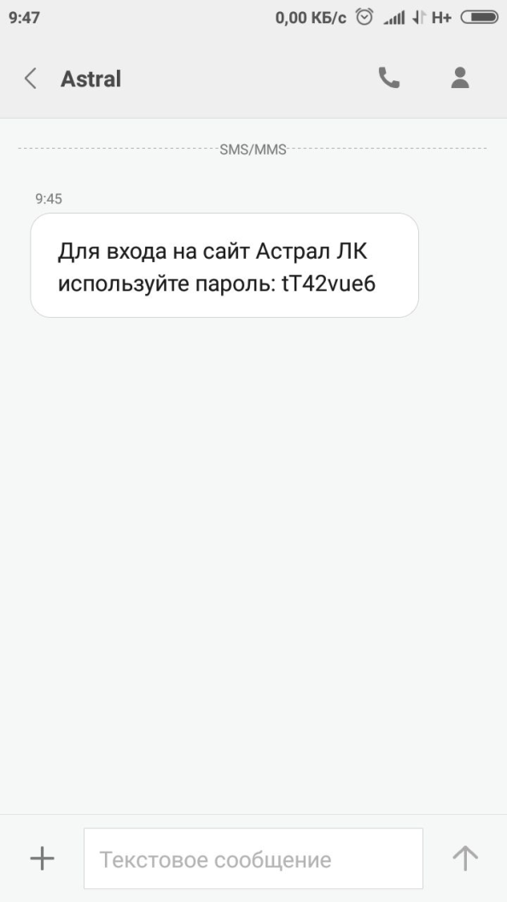

После получения SMS-сообщения нажмите кнопку Войти (рис. 4.).
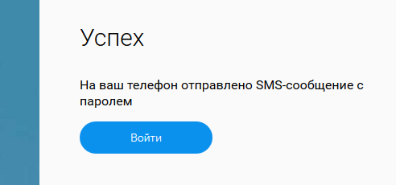

В окне авторизации введите полученный в SMS-сообщении пароль и нажмите кнопку Вход (рис. 5.).
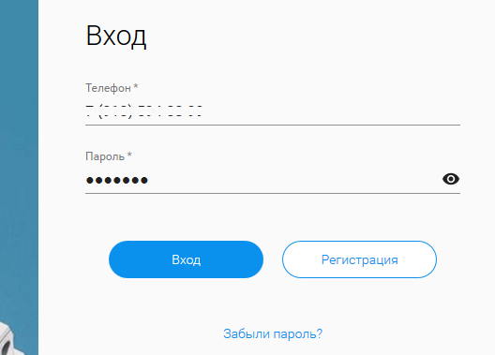

Будет осуществлен переход к окну добавления организации.

Добавление организации
После первой успешной авторизации будет осуществлен переход к окну «Добавление организации». Данное окно позволяет добавить одну или несколько организаций для работы в личном кабинете Астрал Отчет.
Укажите ИНН и КПП требуемой организации и введите пароль для личного кабинета (рис. 6.).
Пароль для личного кабинета необходимо получить у обслуживающей организации.
Если у Вас имеется доступ к продукту WEB-Регистратор, Вы можете узнать пароль в карточке Абонента, выбрав требуемую учетную запись и нажав кнопку Информация. Пароль для личного кабинета указан в поле «ЛК пароль».
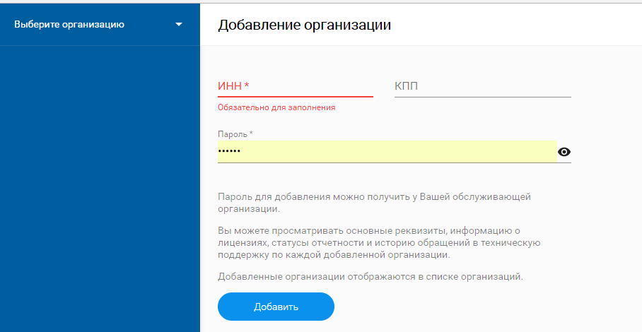

После заполнения указанных полей нажмите кнопку Добавить (рис. 7.). Будет осуществлено добавление информации об организации в личный кабинет.
Процедура добавления может занять некоторое время.
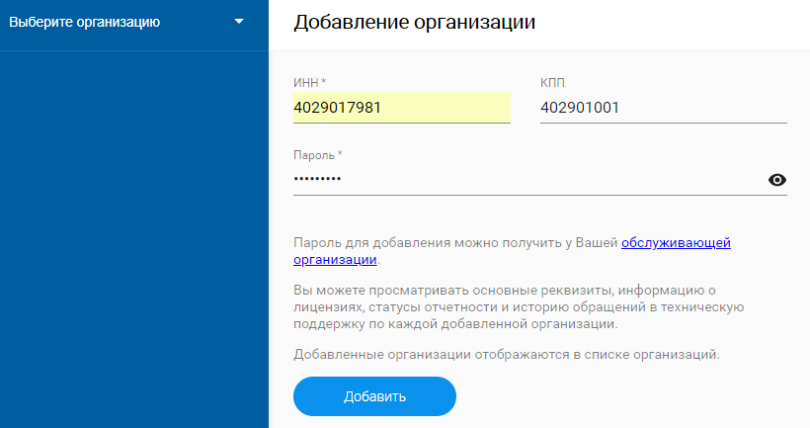

Перед Вами откроется страница с информацией об организации (рис. 8.).
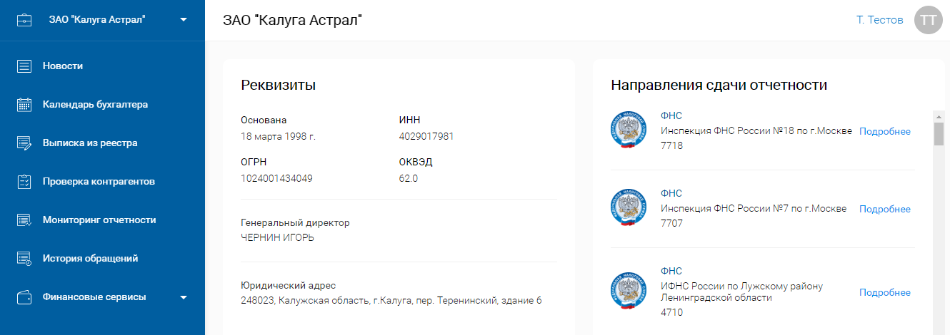

Сервисы личного кабинета Астрал Отчет

Мониторинг отчетности
Сервис мониторинга отчетности позволяет просматривать все входящие и исходящие документообороты с контролирующими органами. После перехода в раздел «Мониторинг отчетности» будут загружены документообороты по указанным направлениям (рис. 9.).
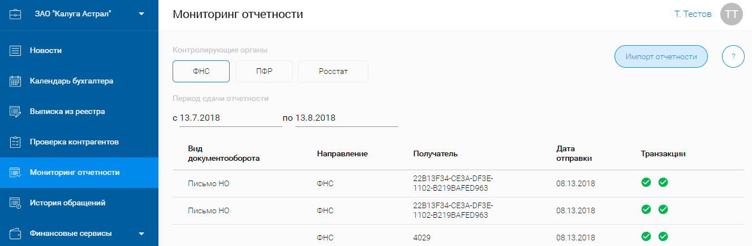

При нажатии на любую из записей будет отображена подробная информация о каждой транзакции в рамках выбранного документооборота (рис. 10.).
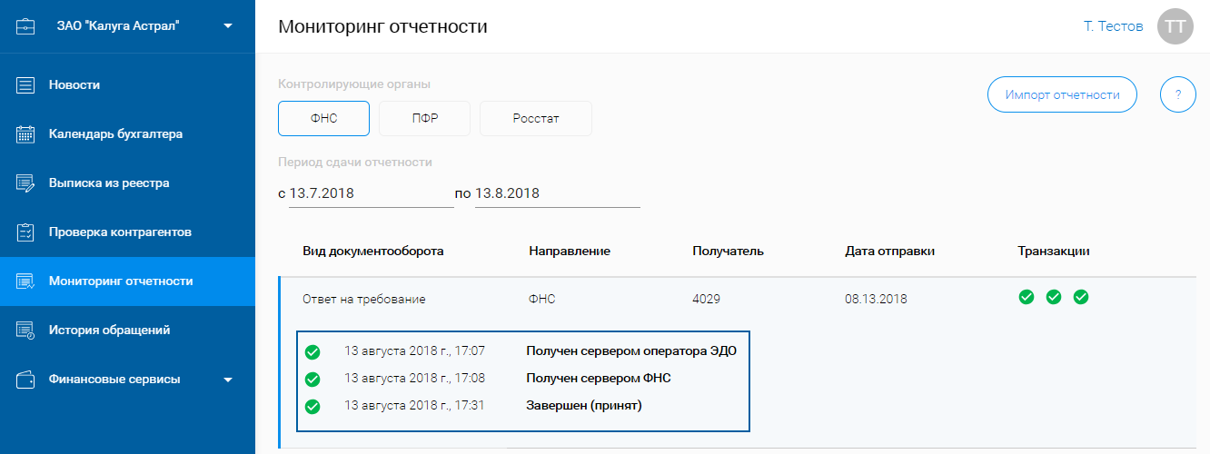

Для просмотра транзакций отчетности, отправленной из продуктов СБИС или Контур. Экстерн, нажмите кнопку Импорт отчетности. В открывшемся окне укажите путь к архиву с выгруженной отчетностью и нажмите кнопку Импортировать.
Возможность загрузки отчетности позволяет просматривать информацию по транзакциям других операторов электронного документооборота в личном кабинете продукта Астрал отчет.

История обращений
Раздел «История обращений» содержит информацию по всем обращениям представителя организации на линию технической поддержки ЗАО «КАЛУГА АСТРАЛ» (рис. 11.).
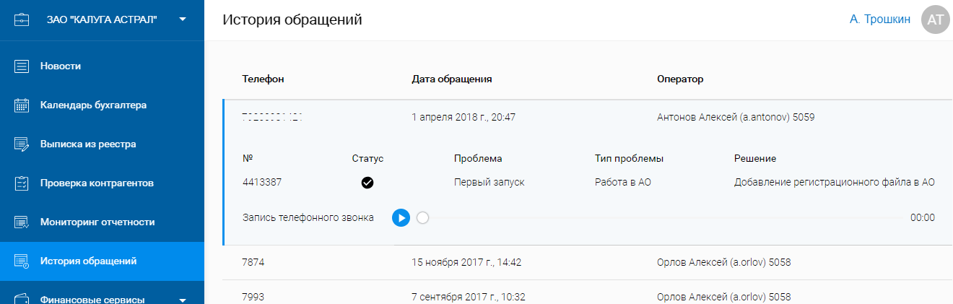

Проверка контрагентов
Сервис «Проверка контрагентов» позволяет получить следующую информацию о требуемом контрагенте (рис. 12.):
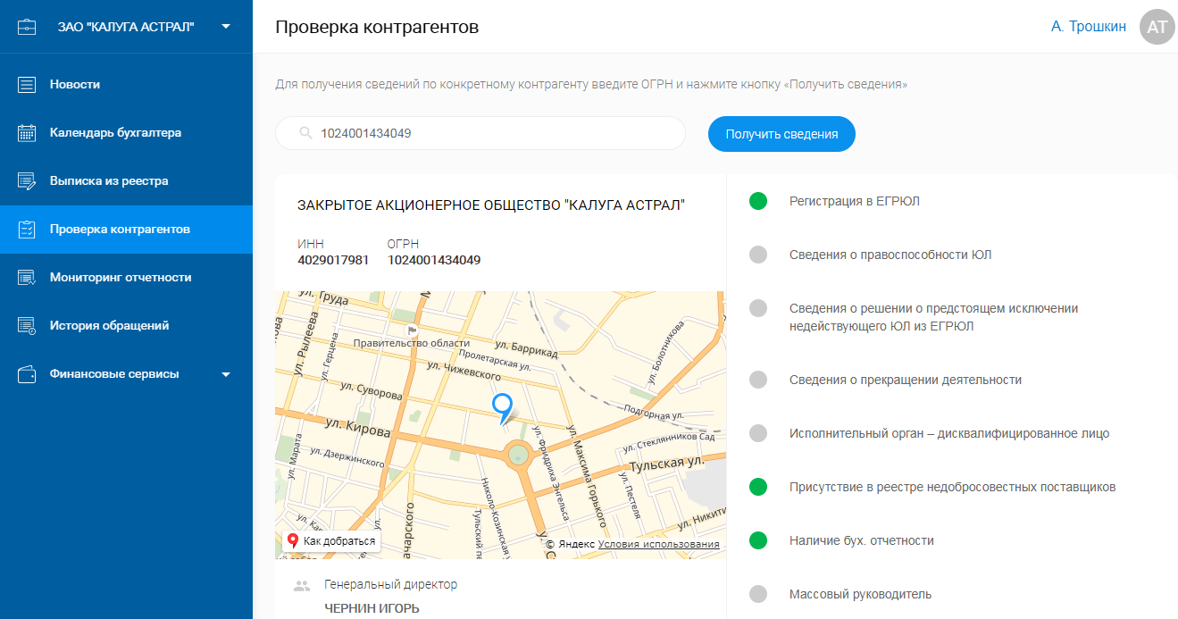

После загрузки страницы данного сервиса указана информация по добавленной организации. Если требуется получить информацию о контрагентах, введите ОГРН Абонента и нажмите кнопку Получить сведения (рис. 13.).
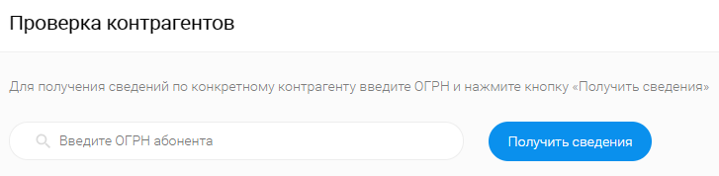

Данные сведения формируются из данных, представленных в выписке из ЕГРЮЛ/ЕГРИП.
Если для указанного Абонента найдены сведения, отобразится уведомление зеленого цвета (рис. 14.).
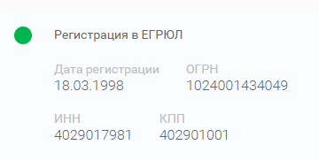

Если для указанного абонента сведения не найдены, либо данные отсутствуют в соответствующем реестре, отобразится уведомление серого цвета (рис. 15.).

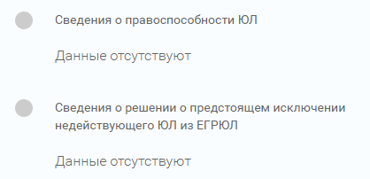

Если для указанного Абонента найдены сведения о его присутствии в реестре недобросовестных поставщиков, руководитель имеет статус «Массовый руководитель», исполнительным органом является дисквалифицированное лицо, деятельность прекращена и т.д., отобразится уведомление красного цвета.

Выписка из реестра
Сервис «Выписка из реестра» позволяет получить выписку из ЕГРЮЛ или ЕГРИП по указанному абоненту.
По умолчанию выписки уже сформированы для добавленных организаций.
Для получения выписки по требуемому контрагенту введите его ИНН и нажмите кнопку Запросить выписку (рис. 16.).
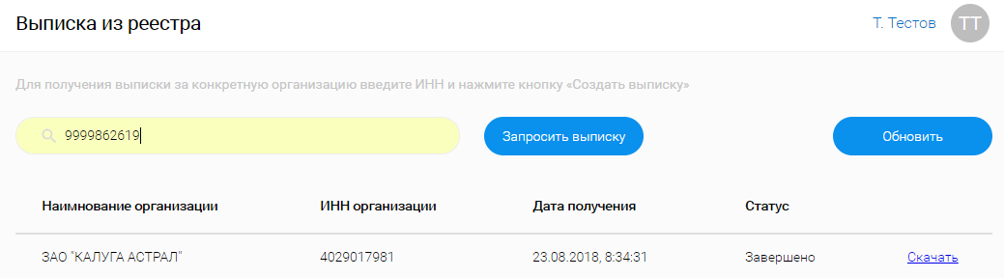

Выписка формируется из соответствующего реестра в форме электронного документа, не подписанного усиленной квалифицированной электронной подписью. Для формирования выписки, подписанной усиленной квалифицированной электронной подписью, воспользуйтесь сервисом https://service.nalog.ru/vyp/.

Календарь бухгалтера
Календарь бухгалтера содержит информацию о сроках сдачи налоговых деклараций, отчетности в ФНС, ПФР, РАР, РПН и ФСС, статистических сведений в Росстат, а также о состоянии этих сроков на момент просмотра календаря (рис. 17.).
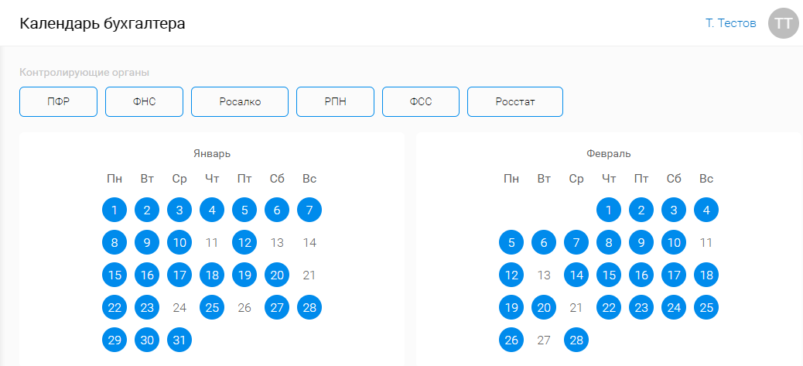

Новости
Раздел Новости (рис. 18.) содержит список актуальных изменений продукта Астрал Отчет, новости компании ЗАО «КАЛУГА АСТРАЛ» и изменения в действующем законодательстве.
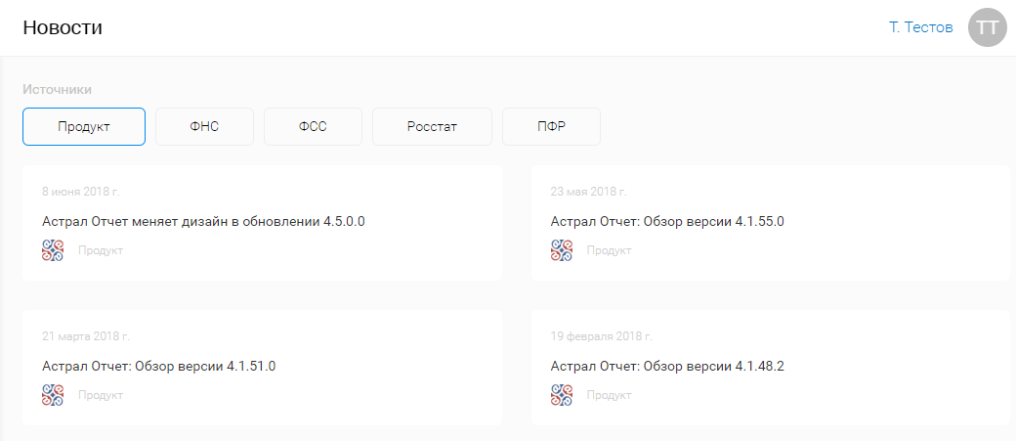

После нажатия на соответствующий блок будет осуществлен переход на соответствующую страницу сайта https://astral.ru/news (рис. 19.).
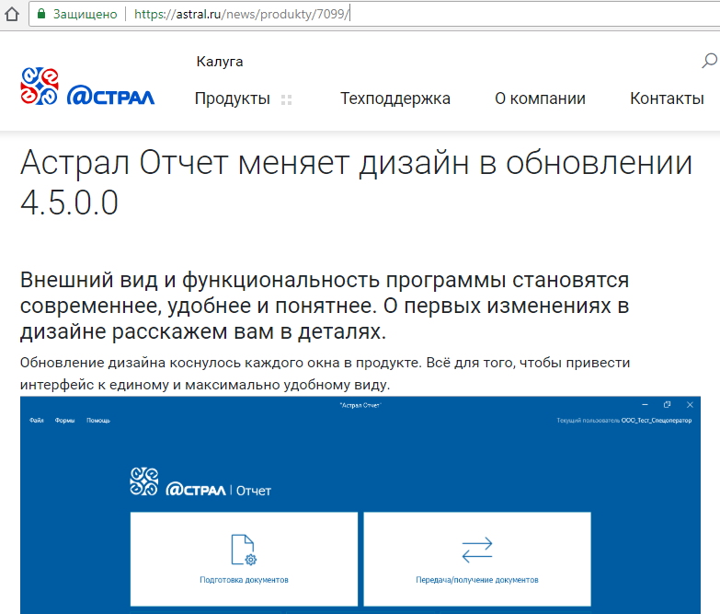

Финансовые сервисы личного кабинета Астрал Отчет

Оценка стоимости
Сервис «Оценка стоимости» определяет стоимость компании как комплекса активов, способного приносить прибыль. При проведении оценки предприятия определяется стоимость всех активов компании. Анализируются следующие показатели за год:
- деньги и инвестиции;
- дебиторская задолженность;
- кредиторская задолженность;
- запасы;
- имущество;
- прочие показатели;
- долгосрочные обязательства;
- активы;
- пассивы (рис. 20.).
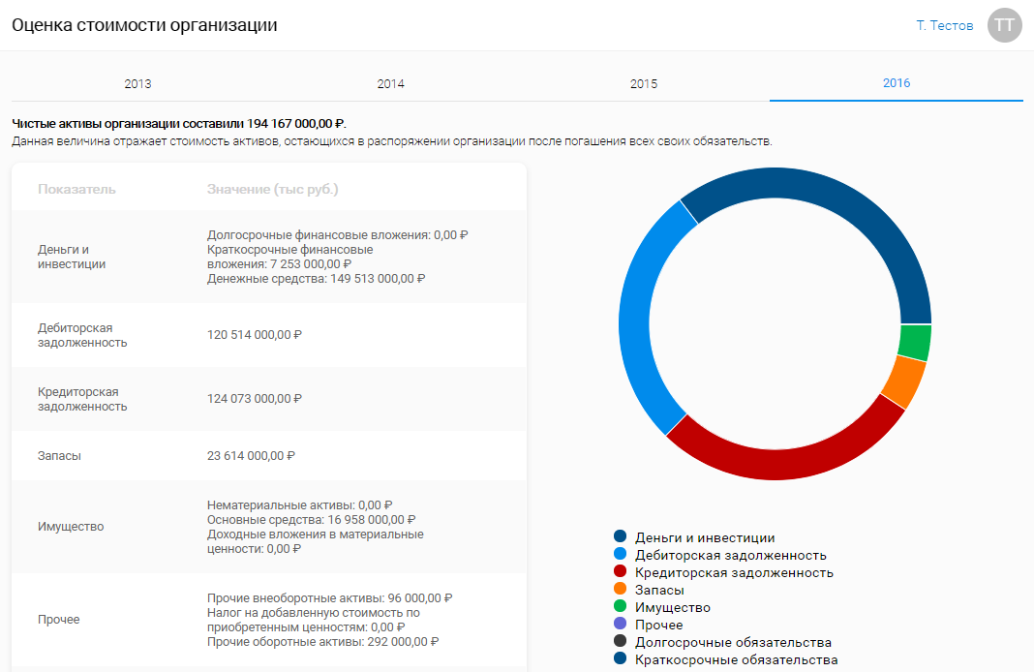

Для формирования оценки стоимости организации используются данные бухгалтерской отчетности из открытых источников. Если по какой-либо причине данная информация недоступна, загрузить бухгалтерскую отчетность для анализа можно нажав кнопку Загрузить файл (рис. 21.).
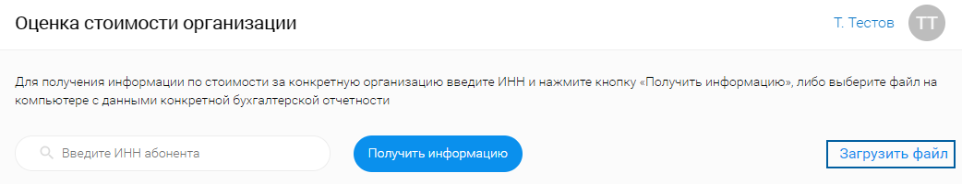

Укажите путь к файлу отчетности и нажмите кнопку Получить информацию.

Вероятность банкротства
Сервис оценки вероятности банкротства анализирует стоимость конкретной организации, основываясь на данных бухгалтерской отчетности. Далее рассчитывается вероятность скорого банкротства организации (рис. 22.).
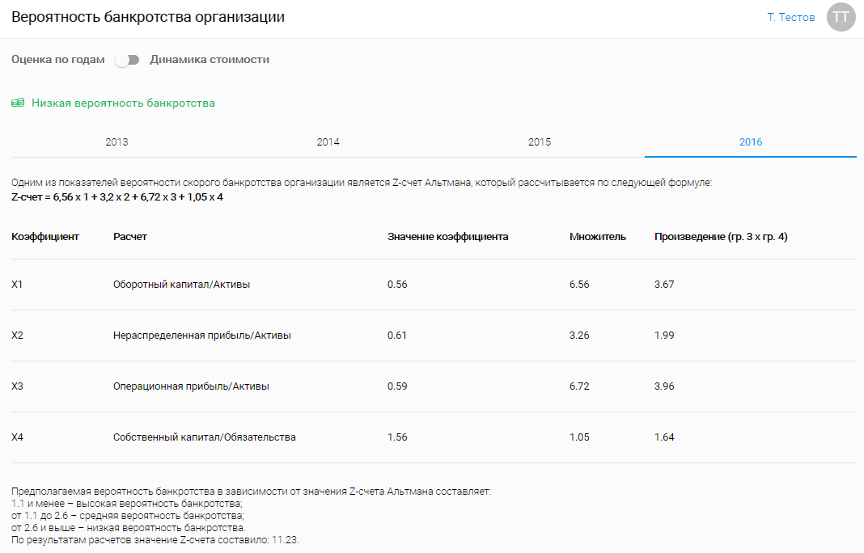

Для формирования вероятности скорого банкротства организации используются данные бухгалтерской отчетности из открытых источников. Если по какой-либо причине данная информация недоступна, загрузить бухгалтерскую отчетность для анализа можно нажав кнопку Загрузить файл (рис. 23.).
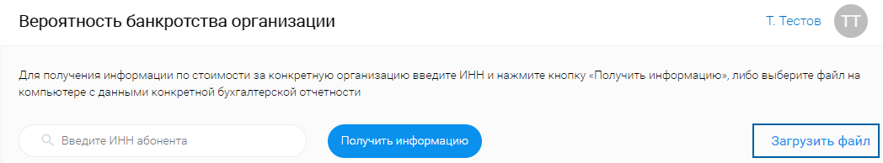

Укажите путь к файлу отчетности и нажмите кнопку Получить информацию.

Риск налоговой проверки
Сервис «Риск налоговой проверки» за счет анализа деклараций или заполненных показателей позволяет определить вероятность налоговой проверки.

План проверок
Сервис «План проверок» позволяет определить план проверок субъектов предпринимательства.
После запуска сервиса появляется окно с информацией о сервисе и просьбой ввести ИНН или ОГРН/ОГРНИП (рис. 24.).
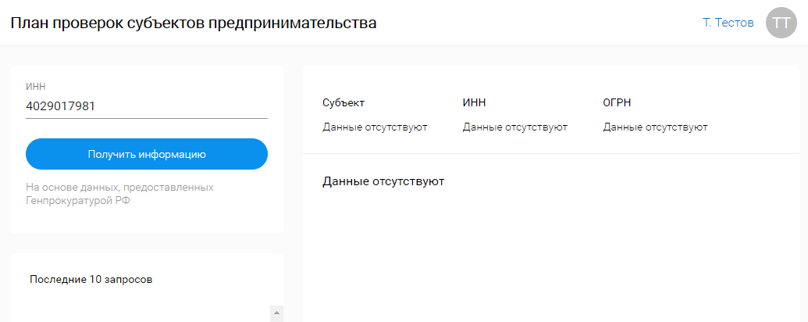

Если в едином реестре проверок Генеральной прокуратуры Российской Федерации отсутствуют данные по указанным ИНН или ОГРН/ОГРНИП, то отобразится сообщение «Данные отсутствуют».

Кредитоспособность
Сервис Кредитоспособность организации позволяет оценить возможность организации в будущем полностью и в срок, предусмотренный в кредитном договоре, рассчитаться по своим долговым обязательствам перед кредитором, а также определить степень риска банка при кредитовании конкретного заемщика.
Для проверки кредитоспособности в данном сервисе используется методика Сбербанка России. В дальнейшем список методик будет расширяться.
Для начала работы с сервисом загрузите бухгалтерскую отчетность для анализа и нажмите кнопку Рассчитать (рис. 25.).
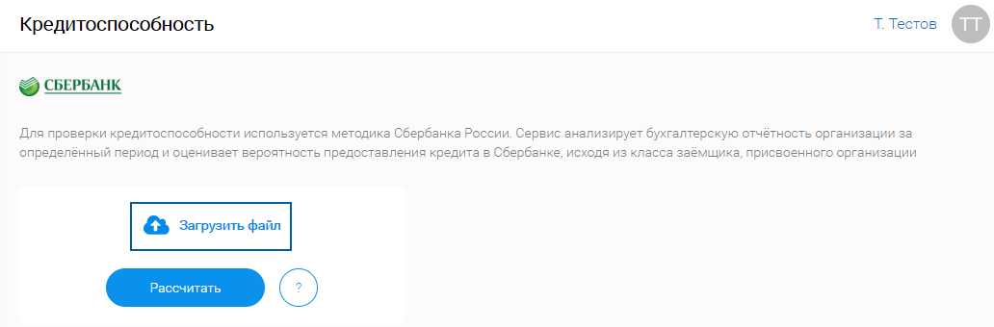

Внешние файлы отчетности, загружаемые в сервис, должны соответствовать требованиям форматно-логического контроля. В обратном случае сервис укажет на наличие ошибки.
Стоит учитывать, что помимо анализа бухгалтерской отчетности, специалистами банка также проводится качественный анализ, основанный на использовании информации, которая не может быть выражена в количественных показателях. Для проведения такого анализа используются сведения, представленные заемщиком, службой безопасности. Также используется информация о кредитной истории заемщика.

Заключение
Вышеперечисленные действия помогут Вам работать с личным кабинетом Астрал Отчет.
В случае если в процессе работы у Вас возникли вопросы, ответы на которые не были представлены в данной инструкции, Вы можете обратиться в службу технической поддержки по телефонам:
- Калуга (4842) 788—999;
- Москва (495) 663—73—58;
- Санкт—Петербург (812) 309—29—23.

